Rutherford
Nom : Rutherford
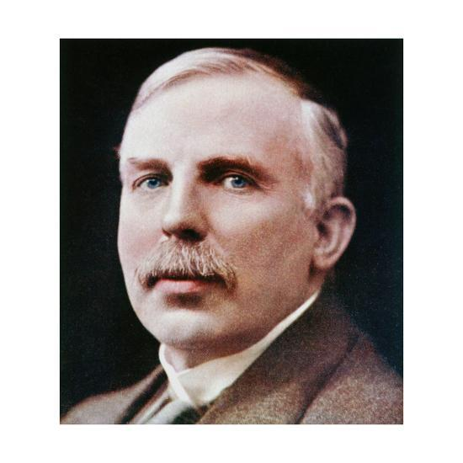
Nom complet : Ernest Rutherford
Nationalité : Néo-zélandais-britannique
Période de temps : né le 30 août 1871 et décédé le 19 octobre 1937
Découverte : il est considéré comme le père de la physique nucléaire. Il découvrit les rayonnements alpha et bêta et que la radioactivité s’accompagnait d’une désintégration des éléments chimiques. Il a reçu le prix Nobel de chimie en 1908. C’est encore lui qui mis en évidence l’existence d’un noyau atomique dans lequel étaient réunis toute la charge positive et presque toute la masse de l’atome.

